EDUCACIÓN EMOCIONAL & BIENESTAR  TERCER GRADO | 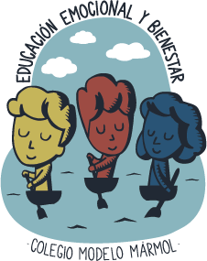

ACTIVIDAD Nro. 15 – CIERRE ANUAL: “LOBO BUENO, LOBO MALO”

TAREA INDIVIDUAL
Clase semana: 16 DE NOVIEMBRE

Materiales necesarios para la actividad:
- Hoja o cartulina
- Lápiz/Lapicera/Fibras

Link de la actividad:

https://youtu.be/kldmctfe1bU

Muchas gracias a las familias y los niños que me acompañaron este año en este espacio, que hago con tanto amor.
Valoro cada una de sus devoluciones y el acompañamiento que tuve por parte de ustedes.

Un cariño enorme,

¡Hasta el año que viene!

Lic. María Constanza Lassalle
mail: educacionemocionalcmm@gmail.com

